浙江工商大学2008/2009学年第二学期期末考试试卷（B卷）

课程名称： 高等数学（下） 考试方式： 闭卷 完成时限：120分钟
班级名称： 学号： 姓名：
题号 | 一 | 二 | 三 | 四 | 五 | 总分
分值 | 15 | 15 | 49 | 16 | 5 | 100
得分
阅卷人
- 填空题（每小题3分，共15分）
1. 设函数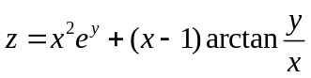，则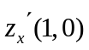=________.
2. 函数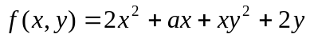在点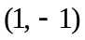处取得极值，则常数＝__________.
3. 若积分区域D为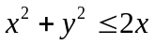，则二重积分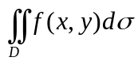化为极坐标下的二次积分为 .
4. 设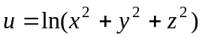则grad（）=________.
5. 若级数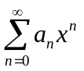在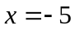处条件收敛，则该级数的收敛半径为________.
二、单项选择题（每小题3分，共15分）
1．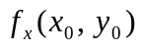和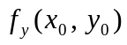存在是函数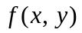在点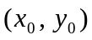连续的（ ）。
A.必要非充分条件； B.充分非必要条件；
C.充分且必要条件； D.既非充分又非必要条件。

2. 已知三点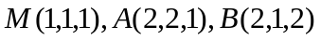，则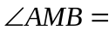( ).
(A)  (B)  (C)  (D) 

3. 二次积分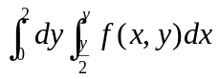交换积分次序后为( )
(A) 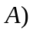 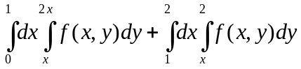； (B) 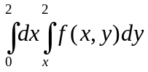
(C) 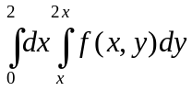 (D) 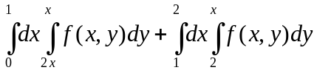
4. 设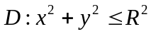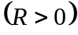，则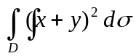的值是( ).
(A) ０ (B) 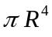 (C) 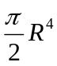 (D) 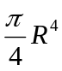
5. 设为曲面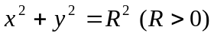上的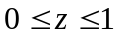部分，则曲面积分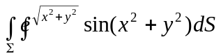＝（ ）。
A.0； B.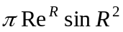； C.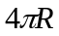； D.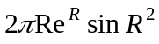
三、计算题（每小题7分，共49分）
1.求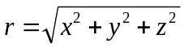关于变量的二阶偏导数.

2. 求函数 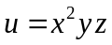 在点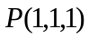沿向量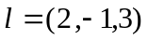的方向导数.

3. 计算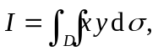其中D 是直线 y＝1, x＝2, 及y＝x 所围的闭区域.

4. 设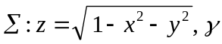是其外法线与 z 轴正向夹成的锐角, 计算 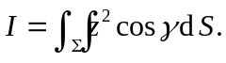

５.计算曲线积分 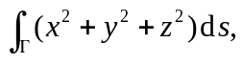 其中Γ为螺旋线
的一段弧.

６．计算 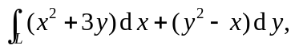 其中其中L 为上半圆周
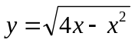从 O (0, 0) 到 A (4, 0).

7. 将 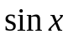 展开成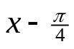 的幂级数。

四、应用题（每小题8分，共16分）
1. 某厂要用铁板做一个体积为2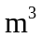的有盖长方体水问当长、宽、高各取怎样的尺寸时, 才能使用料最省?

2.求半径为,密度为的均匀半圆薄片对其直径的转动惯量.

五、证明题（每小题5分，共5分）
设 L 是一条分段光滑的闭曲线, 证明


